19. Західноукраїнські землі у складі Австро-Угорської імперії 1900-1914 рр.

9. Характерною рисою суспільно-політичного життя західноукраїнських земель початку 20 ст. був рух українців за
1 створення національного університету у Львові;
2 об’єднання греко-католицької церкви з православною;
3 проведення виборчої реформи;
4 поширення польської мови в Богослужінні;
5 національно-територіальну автономію українських земель.
А 1, 2, 4
Б 1, 3, 5
В 2, 4, 5
Г 3, 4, 5

10. Кого з історичних діячів зображено?
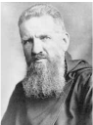
А Андрея Шептицького
Б Августина Волошина
В Іллю Шрага
Г Сергія Єфремова

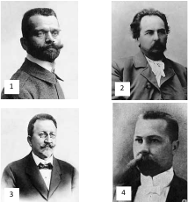
17. Установіть відповідність між портретами історичних діячів та їхніми іменами.
А Кирило Трильовський
Б Іван Боберський
В Євген Чикаленко
Г Микола Міхновський
Д Августин Волошин

 | А | Б | В | Г | Д
1
2
3
4

18. Установіть відповідність між іменами історичних діячів та словосполученнями, які їх стосуються.
1 Іван Боберський  2 Андрей Шептицький  3 Ілля Шраг  4 Кирило Трильовський | А Український національний музей у Львові; греко-католицька церква.  Б Фізкультурно-спортивне товариство «Сокіл»; перші підручники гімнастичних вправ і спортивних ігор.  В Фізкультурно-спортивна організація – «Січ» ; Українська бойова управа, Палата послів австрійської Державної ради.  Г Українська парламентська громада в І Державній думі Росії; Товариство українських поступовців.  Д Русько-українська радикальна партія; кілька тисяч наукових, літературних праць.

 | А | Б | В | Г | Д
1
2
3
4

Джерело: Власов В. С. Історія України : комплексне видання / В. С. Власов, С. В. Кульчицький. - К. : Літера ЛТД, 2016

